
Copyright © QYResearch | www.qyresearch.com
喷射点胶机
全球市场研究报告2023-2029

喷射点胶机全球市场总体规模
喷射点胶机是主要用于解决电子精密点胶问题而研发的一种机器，是众多点胶机的一个分支。 喷射点胶机将电子胶涂抹、灌封、滴到产品上，使产品粘合、绝缘、固定、平滑表面。 点胶轨迹可根据生产需要独立编程，可用于任意非平面点胶。 喷射点胶机具有超高点胶速度和精准点胶的特点，不仅可以提高点胶的一致性，减少材料浪费，还能提高工作效率和质量。 喷射产生的点尺寸极小、体积小且一致性高。 喷射点胶机可以有效降低人工成本，有助于产品价值的进一步提升，得到广泛应用。
根据QYResearch最新调研报告显示，预计2029年全球喷射点胶机市场规模将达到790亿美元，未来几年年复合增长率CAGR为15.78%。
喷射点胶机，全球市场总体规模，预计2029年达到790亿美元
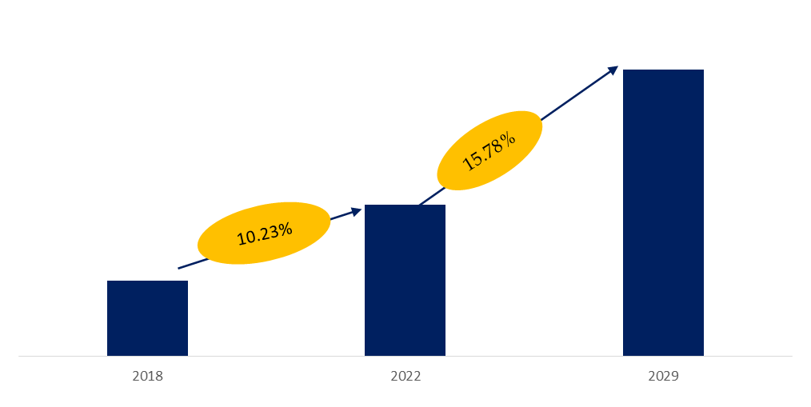
如上图表/数据，摘自QYResearch最新报告“全球喷射点胶机市场研究报告2023-2029.
主要驱动因素:
市场需求的扩大推动技术快速进步，生产成本大幅下降，促进了喷射点胶机行业发展。同时，下游应用行业广泛，市场规模可进一步扩大。除此之外，高效率、高产能自动化生产线的使用也为实力企业带来了更深层次的发展。
主要阻碍因素:
目前，喷射点胶机行业的龙头企业仍集中在美国、日本、中国等国家。 该行业高度集中，技术掌握在全球领先企业手中。 尤其是能源价格。 未来充满了很多不确定性。产品本身的产品特性和价格定位决定了喷射点胶机的生产只有达到一定的生产规模才能有效降低成本。
行业发展机遇:
在预测期内，供应商之间的竞争将会加剧。 我们预计随着产品延伸的增加，这种竞争将会加剧。技术创新在推动市场增长方面发挥着重要作用。 厂商要想在激烈的市场竞争中立于不败之地，就必须开发新理念、新技术，紧跟先进技术。产品智能化水平进一步提高，智能控制技术的应用将形成新的技术体系和产品形式。
全球喷射点胶机市场前10强生产商排名及市场占有率（持续更新）
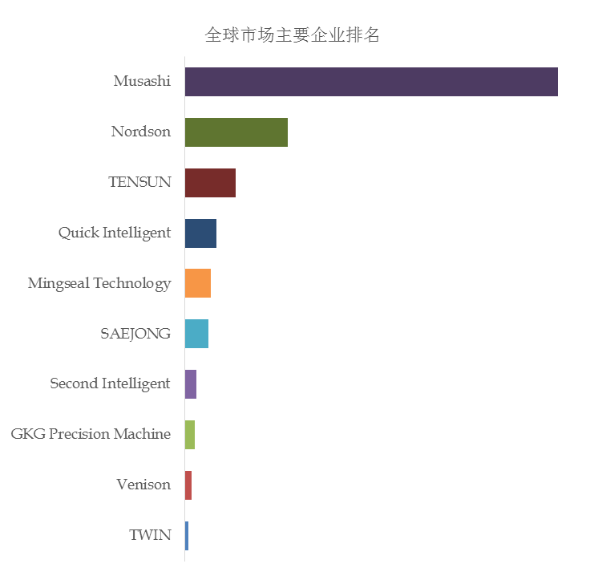
如上图表/数据，摘自QYResearch最新报告“全球喷射点胶机市场研究报告2023-2029.
全球范围内，喷射点胶机主要生产商包括Musashi、Nordson、TENSUN等，其中前三大厂商占有大约56%的市场份额。

喷射点胶机，全球市场规模，按产品类型细分，桌面型喷射点胶机处于主导地位
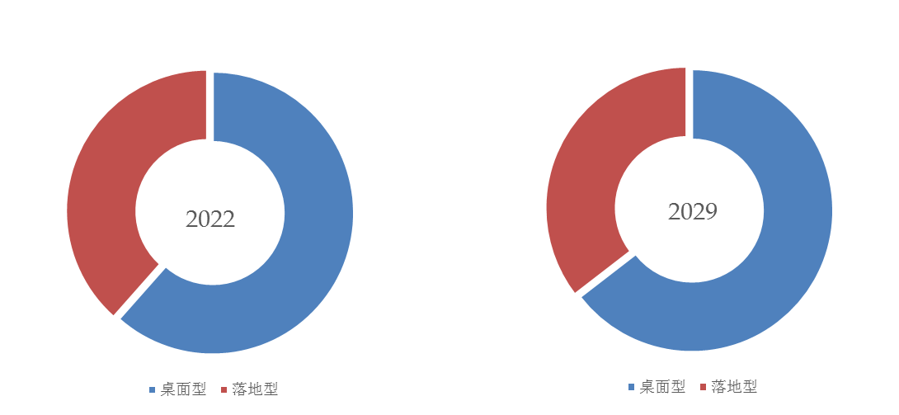
如上图表/数据，摘自QYResearch最新报告“全球喷射点胶机市场研究报告2023-2029.
就产品类型而言，2022年桌面型喷射点胶机是最主要的细分产品，占据大约61%的份额。

喷射点胶机，全球市场规模，按应用细分，消费类电子产品是最大的下游市场，2022占有52%份额。
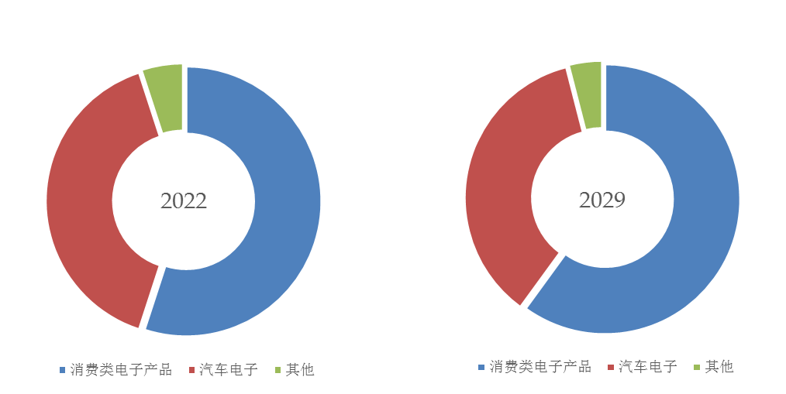
如上图表/数据，摘自QYResearch最新报告“全球喷射点胶机市场研究报告2023-2029.
就产品类型而言，目前消费量电子产品是最主要的应用领域，2022年占据大约55%的份额。

全球喷射点胶机规模，主要生产地区份额（按产值）
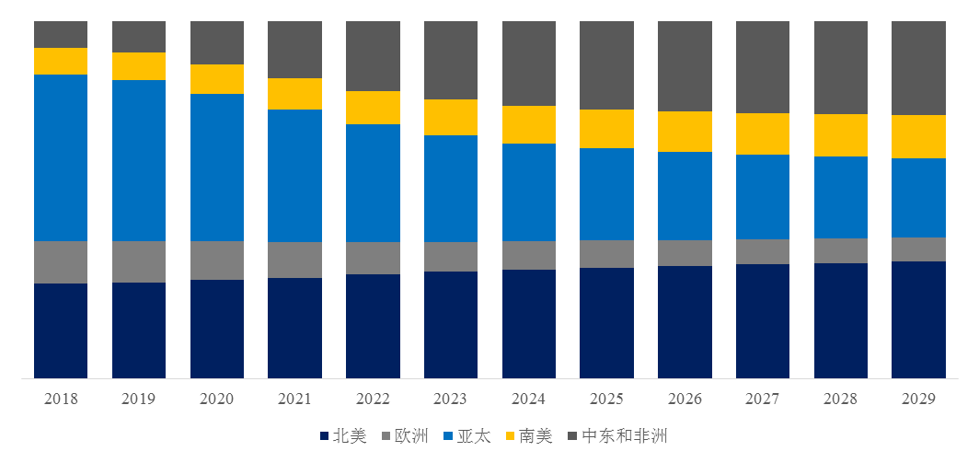
如上图表/数据，摘自QYResearch最新报告“全球喷射点胶机市场研究报告2023-2029.

全球主要市场喷射点胶机规模
如上图表/数据，摘自QYResearch最新报告“全球喷射点胶机市场研究报告2023-2029.

2023全球与中国高速喷射点胶机市场专精特新“小巨人”企业调研报告
根据研究团队调研统计，2022年全球高速喷射点胶机市场销售额达到了600亿元，预计2029年将达到1377亿元，年复合增长率（CAGR）为12.6%（2023-2029）。中国市场在过去几年变化较快，2022年市场规模为 亿元，约占全球的 %，预计2029年将达到 亿元，届时全球占比将达到 %。
高速喷射点胶机是一种用于精确、快速、自动化点胶的设备，广泛应用于电子、汽车、医疗器械等工业领域。它能够以高速度喷射胶水到目标位置，实现高效的点胶作业。未来高速喷射点胶机可能会继续提高喷胶速度，以进一步提高点胶效率，适应更高速度的生产线要求。
本文侧重研究全球高速喷射点胶机总体规模及主要厂商占有率和排名，主要统计指标包括高速喷射点胶机产能、销量、销售收入、价格、市场份额及排名等，企业数据主要侧重近三年行业内主要厂商的市场销售情况。地区层面，主要分析过去五年和未来五年行业内主要生产地区和主要消费地区的规模及趋势。
QYResearch（恒州博智）是全球知名的大型咨询机构，长期专注于各行业细分市场的调研。行业层面，重点关注可能存在“卡脖子”的高科技细分领域。企业层面，重点关注在国际和国内市场在规模和技术等层面具有代表性的企业，挖掘出各个行业的国家级“专精特新”企业，以全球视角，深度洞察行业竞争态势、发展现状及未来趋势。
本文主要企业名单如下，也可根据客户要求增加目标企业：
Essemtec
TLX Technologies
Nordson
DOPAG
The Lee Company
GPD Global
Dymax
Parker Hannifin
按照不同产品类型，包括如下几个类别：
全自动
半自动
按照不同应用，主要包括如下几个方面：
汽车
工业
其他
重点关注如下几个地区
北美
欧洲
中国
日本
本文正文共10章，各章节主要内容如下：
第1章：报告统计范围、所属行业、产品细分及主要的下游市场，行业现状及进入壁垒等
第2章：国内外主要企业市场占有率及排名
第3章：全球总体规模（产能、产量、销量、需求量、销售收入等数据，2018-2029年）
第4章：全球高速喷射点胶机主要地区分析，包括销量、销售收入等
第5章：全球高速喷射点胶机主要厂商基本情况介绍，包括公司简介、高速喷射点胶机产品型号、销量、收入、价格及最新动态等
第6章：全球不同产品类型高速喷射点胶机销量、收入、价格及份额等
第7章：全球不同应用高速喷射点胶机销量、收入、价格及份额等
第8章：行业发展趋势、驱动因素、行业政策等
第9章：产业链、上下游分析、生产模式、销售，模式及销售渠道分析等
第10章：报告结论

